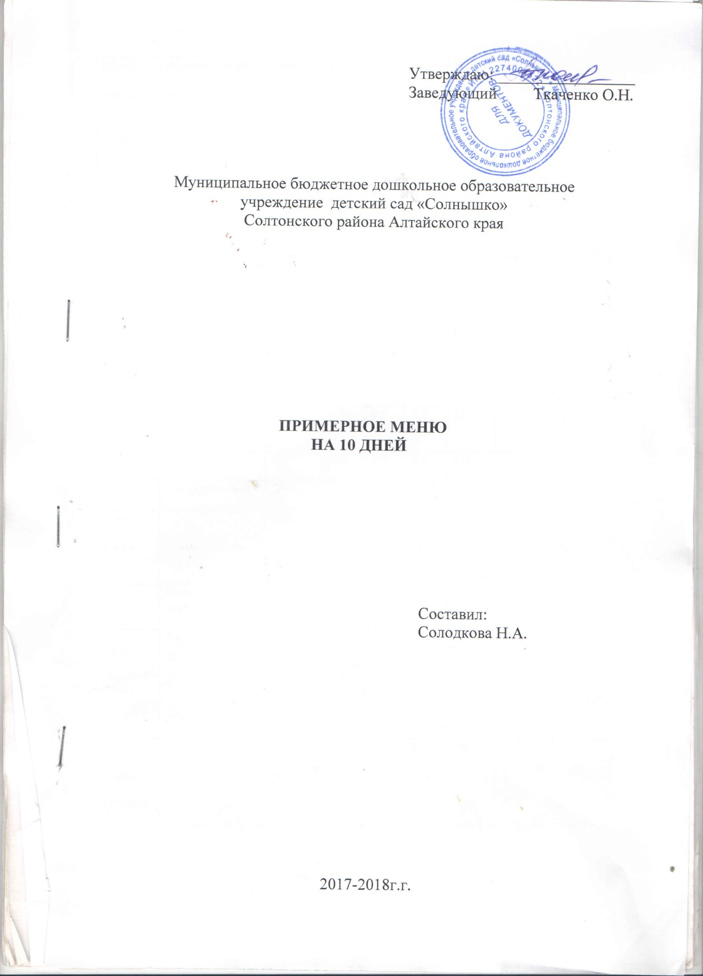

1-й день
Приём  пищи | Наименование  блюда | Выход блюда | Б | Ж | У | К | Витамин  С | № рецеп.
Завтрак | Каша вязкая манная | 200\250 | 2.0 | 4.0 | 24.0 | 141 | 0.18 | 168
 | Бутерброд с сыром | 20\30 | 2.5 | 6.9 | 19.4 | 177 | 0,11 | 3
 | Чай с сахаром | 200 | 0.06 | 0.02 | 9.9 | 40 | 0.03 | 392
Всего |  | 500 | 4.6 | 11 | 53.3 | 358 | 0.32
Обед | Суп картоф. с бобовыми | 200\250 | 5.1 | 5.3 | 16 | 133 | 5.8 | 81
 | Макаронные изделия отварные с маслом | 170 | 14 | 16.2 | 35.8 | 280 | 0.18 | 205
 | Сосиска отварная | 50 | 5.7 | 9.1 | 0.7 | 107 | 1.5 | 275
 | Хлеб | 60 | 4.2 | 0.6 | 2.8 | 150
 | Сок фруктовый | 200 | - | - | 25 | 102 | 3.6 | 399
Всего |  | 730 | 29 | 30.7 | 80 | 772 | 11.1
Ужин | Плоды и ягоды свежие | 100 | 1.5 | 0.5 | 21 | 95 | 10 | 368
 | Рыба в молочном соусе | 50 | 10.8 | 6.3 | 34 | 109 | 0.15 | 251
 | Рис припущенный | 180 | 4.4 | 5.2 | 44 | 242 | - | 316
 | Кефир, простокваша, ряженка | 180 | 5 | 4.5 | 9.5 | 16.2 | - | 401
 | Хлеб | 40 | 2.8 | 0.4 | 2 | 100 | -
Всего |  | 550 | 24.5 | 17 | 129 | 562 | 10.2
ИТОГО |  | 1780 | 58 | 59 | 262 | 1692 | 21.6

2- ой ДЕНЬ
Приём  пищи | Наименование  блюда | Выход блюда | Б | Ж | У | К | ВитаминС | № рецеп.
Завтрак | Каша вязкая пшенная | 200\250 | 7.7 | 4.0 | 24 | 141 | - | 168
 | Бутерброд с маслом | 10\30 | 2.5 | 7.6 | 14.6 | 136 |  | 1
 | Кофейный напиток с молоком | 200 | 2.9 | 2.4 | 14.4 | 91 | 1.2 | 395
Всего |  | 500 | 13 | 14 | 53 | 368 | 1.2
Обед | Борщ с мясом | 200\250 | 7.5 | 5.8 | 10.9 | 130 | 10.5 | 62
 | Котлета | 80 | 9.3 | 7.1 | 9.6 | 139 | 0.09 | 282
 | Картофельное пюре | 180 | 4 | 5.8 | 24.7 | 166 | 2.4 | 321
 | Компот из с\ф | 200 | 0.4 | 0.2 | 25 | 102 | 0.36 | 376
 | Хлеб | 60 | 4.2 | 0.6 | 2.8 | 150
Всего |  | 770 | 25.4 | 19.5 | 73 | 687 | 13.4
Ужин | Плоды и ягоды свежие | 100 | 1.5 | 0.5 | 21 | 95 | 10 | 368
 | Драчена | 85 | 6.4 | 8.8 | 3.9 | 32 | 0.2 | 228
 | Кисель ягодный | 200 | 0.6 | 0.08 | 27 | 108 | 24 | 378
 | Хлеб | 40 | 2.8 | 0.4 | 20 | 100 | - | -
Всего |  | 425 | 11.3 | 9.8 | 71.9 | 335 | 34.2
ИТОГО |  | 1695 | 49.7 | 43.3 | 198 | 1390 | 48.8

3- ой ДЕНЬ
Приём  пищи | Наименование  блюда | Выход блюда | Б | Ж | У | К | Витамин С | № рецеп.
Завтрак | Каша вязкая, кукурузная | 200\250 | 4.4 | 4.2 | 28.3 | 170 |  | 168
 | Бутерброд с повидлом | 20\30 | 2.5 | 6.9 | 27.6 | 156 | 0.1 | 2
 | Какао с молоком | 200 | 3.7 | 3.2 | 15.8 | 89 | 1.4 | 397
Всего |  | 500 | 10.6 | 14.3 | 72 | 415 | 1.5
Обед | Суп картофельный с макаронными изделиями | 200\250 | 2.7 | 2.8 | 17 | 106 | 8.3 | 82
 | Мясо тушеное с овощами в соусе | 220 | 16.2 | 13.2 | 11 | 228 | 3.7 | 274
 | Компот из с\ф | 200 | 0.4 | 0.2 | 25 | 102 | 0.36 | 376
 | Хлеб | 60 | 4.2 | 0.6 | 2.8 | 150 | -
Всего |  | 730 | 23.5 | 17 | 56 | 586 | 12.4
Ужин | Плоды и ягоды свежие | 100 | 1.5 | 0.5 | 21 | 95 | 10 | 368
 | Сырники из творога | 120 | 9.3 | 8.7 | 5.3 | 116 | 0.13 | 231
 | Чай с сахаром | 200 | 0.06 | 0.02 | 9.9 | 40 | 0.03 | 392
Всего |  | 420 | 10.9 | 9.2 | 36 | 251 | 10.2
ИТОГО |  | 1650 | 45 | 40.5 | 164.2 | 1252 | 24

4 –ый ДЕНЬ
Приём  пищи | Наименование  блюда | Выход блюда | Б | Ж | У | К | Витамин С | № рецеп.
Завтрак | Каша вязкая пшеничная | 200\250 | 7.7 | 14.5 | 28.8 | 212 |  | 168
 | Бутерброд с маслом | 10\30 | 2.5 | 7.6 | 14.6 | 136 |  | 1
 | Кофейн. напиток с молоком | 200 | 2.9 | 2.4 | 14.4 | 91 |  | 395
Всего |  | 500 | 13 | 24.5 | 58 | 439
Обед | Рассольник домашний | 200\250 | 2.7 | 5.1 | 11 | 113 | 11.8 | 75
 | Жаркое по-домашнему | 220 | 27.3 | 7.5 | 22.0 | 267 |  | 276
 | Хлеб | 60 | 4.2 | 0.6 | 2.8 | 150
 | Компот из с\ф | 200 | 0.4 | 0.2 | 25 | 102 | 0.36 | 376
Всего |  | 730 | 34.6 | 13.4 | 61 | 632 | 12.2
Ужин | Плоды и ягоды свежие | 100 | 1.5 | 0.5 | 21 | 95 | 10 | 368
 | Венегрет овощной | 50 | 1.4 | 3.3 | 4 | 50 | 4.6 | 12
 | Рыба припущенная с овощами | 120 | 20.8 | 18.6 | 2.6 | 168 | 0.24 | 249
 | Чай с лимоном | 200 | 0.12 | 0.02 | 10.2 | 41 | 1.42 | 393
 | Печенье | 20 | 2.5 | 7.6 | 16.8 | 45 | 0.03
 | Хлеб | 40 | 2.8 | 0.4 | 20 | 100
Всего |  | 530 | 29 | 30.4 | 75 | 49 | 16.2
ИТОГО |  | 1760 | 76.5 | 69 | 194 | 1570 | 28.4

5 –ый ДЕНЬ
Приём  пищи | Наименование  блюда | Выход блюда | Б | Ж | У | К | Витамин  С | № рецеп.
Завтрак | Суп молочный с макаронными изделиями | 200\250 | 6.0 | 5.5 | 6.2 | 128 | 1.1 | 93
 | Яйцо вареное | 1\2 | 5.08 | 4.06 | 0.28 | 63 |  | 213
 | Какао с молоком | 200 | 3.7 | 3.2 | 15.8 | 89 | 1.42 | 397
Всего |  | 450 | 14.8 | 12.8 | 22.3 | 280 | 2.5
Обед | Щи из свежей капусты с картофелем | 200\250 | 2.1 | 5.1 | 17 | 120.8 | 7.5 | 67
 | Птица тушеная в соусе с овощами | 220 | 9.1 | 6.5 | 16.5 | 161 | 7.3 | 302
 | Каша гречневая рассыпчатая | 150 | 10.4 | 7.4 | 47 | 295 | 2.4 | 313
 | Хлеб | 60 | 4.2 | 0.6 | 2.8 | 150
 | Компот из с\ф | 200 | 0.4 | 0.2 | 25 | 102 | 0.36 | 376
Всего |  | 910 | 26.2 | 19.8 | 108.3 | 828.8 | 17.6
Ужин | Плоды и ягоды свежие | 100 | 1.5 | 0.5 | 21 | 95 | 10 | 368
 | Овощи отварные в нарезке | 50 | 0.6 | 0.1 | 3.6 | 18 | 11 | 37
 | Пирожки печеные из дрожжевого теста с повидлом | 100 | 3.5 | 3.8 | 34.8 | 187 | 0.03 | 454
 | Чай с молоком | 200 | 0.04 | 0.04 | 0.01 | 6.9 | 28 | 394
 | Хлеб | 40 | 2.8 | 0.4 | 20 | 100
Всего |  | 450 | 8.4 | 4.8 | 79 | 407 | 49
ИТОГО |  | 1810 | 49.4 | 37.4 | 210 | 1516 | 69

6 –ый ДЕНЬ
Приём  пищи | Наименование  блюда | Выход блюда | Б | Ж | У | К | Витамин  С | № рецеп.
Завтрак | Каша вязкая ячневая | 200\250 | 7.7 | 14.5 | 28.8 | 212 |  | 168
 | Бутерброд с сыром | 20\30 | 25 | 6.9 | 19.4 | 177 | 0.11 | 3
 | Чай с сахаром | 200 | 0.06 | 0.02 | 9.9 | 40 | 0.03 | 392
Всего |  | 500 | 10.3 | 21.4 | 58 | 429 | 0.14
Обед | Суп картоф. с бобовыми | 200\250 | 5.1 | 5.3 | 16 | 133 | 5.8 | 81
 | Плов из птицы | 210 | 9.5 | 9.0 | 2.5 | 130 |  | 304
 | Хлеб | 60 | 4.2 | 0.6 | 2.8 | 150
 | Сок фруктовый | 200 |  |  | 25 | 102 | 3.6 | 399
Всего |  | 720 | 18.8 | 14.9 | 46.3 | 515 | 9.4
Ужин | Плоды и ягоды свежие | 100 | 1.5 | 0.5 | 21 | 95 | 10 | 368
 | Овощи отварные в нарезке | 50 | 0.9 | 2.5 | 4.9 | 46.4 | 20 | 49
 | Картофель в молоке | 180 | 4.3 | 4.5 | 23.8 | 154 | 20 | 319
 | Кефир, простакваша, ряженка | 180 | 5 | 4.5 | 9.5 | 16.2 |  | 401
 | Хлеб | 40 | 2.8 | 0.4 | 20 | 100
Всего |  | 550 | 14.5 | 12.4 | 79 | 412 | 50
ИТОГО |  | 1770 | 43.6 | 49 | 183 | 1356 | 60

7 –ый ДЕНЬ
Приём  пищи | Наименование  блюда | Выход блюда | Б | Ж | У | К | Витамин С | № рецеп.
Завтрак | Каша из смеси круп пшено,овсянка, гречка) | 200\250 | 7.49 | 12 | 37.9 | 289 | 2.08 | 177 в-6
 | Бутерброд с маслом | 10\30 | 2.5 | 7.6 | 14.6 | 136 | 0.11 | 1
 | Кофейный напиток с молоком | 200 | 2.9 | 2.4 | 14.4 | 91 |  | 395
Всего |  | 500 | 12.9 | 22.0 | 67 | 516 | 2.2
Обед | Суп с рыбными консервами | 200\250 | 9 | 8 | 45 | 167 | 9 | 87
 | Голубцы ленивые | 90 | 14 | 9.04 | 20.3 | 219 |  | 298
 | Овощи отварные в нарезке | 50 | 0.9 | 2.6 | 5 | 49 | 0.03 | 48
 | Хлеб | 60 | 4.2 | 0.6 | 2.8 | 150
 | Компот из с\ф | 200 | 0.4 | 0.2 | 25 | 102 | 0.36 | 376
Всего |  | 650 | 28.5 | 20.4 | 98.1 | 687 | 10.4
Ужин | Плоды и ягоды свежие | 100 | 1.5 | 0.5 | 21 | 95 | 10 | 368
 | Макаронные изделия отварные с маслом | 170 | 14 | 16.2 | 35.8 | 280 | 0.18 | 205
 | Овощи отварные в нарезке | 50 | 0.97 | 2.2 | 6.6 | 50 | 1.2 | 35
 | Чай с сахаром | 200 | 0.06 | 0.02 | 9.9 | 40 | 0.03 | 392
Всего |  | 520 | 16.5 | 18.9 | 73.3 | 465 | 11.4
ИТОГО |  | 1670 | 58 | 61.3 | 238.4 | 1668 | 24

8–ый ДЕНЬ
Приём  пищи | Наименование  блюда | Выход блюда | Б | Ж | У | К | Витамин С | № рецеп.
Завтрак | Каша вязкая рисовая | 200\250 | 7.7 | 14.5 | 28.8 | 212 |  | 168
 | Бутерброд с повидлом | 20\30 | 2.5 | 7.6 | 27.6 | 156 | 0.1 | 2
 | Какао с молоком | 200 | 3.7 | 3.2 | 15.8 | 89 | 1.4 | 397
Всего |  | 500 | 13.9 | 24.6 | 72 | 457 | 1.5
Обед | Борщ с мясом | 200\250 | 7.5 | 5.8 | 10.9 | 130 | 10.5 | 62
 | Шницель | 80 | 9.3 | 7.1 | 9.6 | 139 | 0.09 | 282
 | Картофельное пюре с морковью | 180 | 3.4 | 5.6 | 21.6 | 151 | 24 | 322
 | Хлеб | 60 | 4.2 | 0.6 | 2.8 | 150
 | Компот из с\ф | 200 | 0.4 | 0.2 | 25 | 102 | 0.36 | 376
Всего |  | 770 | 24.8 | 19.3 | 69.9 | 672 | 35
Ужин | Плоды и ягоды свежие | 100 | 1.5 | 0.5 | 21 | 95 | 10 | 368
 | Драчена | 160 | 12.8 | 17.6 | 7.8 | 64 | 0.2 | 235
 | Молочный сладкий соус | 20 | 2.5 | 6.9 | 19.4 | 177 | 0.11 | 351
 | Чай с лимоном | 200 | 0.16 | 0.7 | 24.3 | 98 | 2.2 | 393
 | Хлеб | 40 | 2.8 | 0.4 | 20 | 100
Всего |  | 520 | 19.8 | 26 | 92.5 | 434 | 12.5
ИТОГО |  | 1790 | 59 | 70 | 234 | 1563 | 49

9–ый ДЕНЬ
Приём  пищи | Наименование  блюда | Выход блюда | Б | Ж | У | К | Витамин  С | № рецеп.
Завтрак | Каша вязкая кукурузная | 200\250 | 7.7 | 14.5 | 28.8 | 212 |  | 168
 | Бутерброд с маслом | 20\30 | 2.5 | 7.6 | 14.6 | 136 |  | 1
 | Кофейный напиток с молоком | 200 | 2.9 | 2.4 | 14.4 | 91 |  | 395
Всего |  | 500 | 13 | 24.5 | 60 | 348 | 0.03
Обед | Щи из свежей капусты с картофелем | 200\250 | 2.1 | 5.1 | 17 | 120 | 7.5 | 67
 | Птица тушеная | 80 | 6.9 | 7.28 | 16.49 | 169 | 7.3 | 301
 | Картофельное пюре | 180 | 4 | 5.8 | 24.7 | 166 | 2.4 | 321
 | Хлеб | 60 | 4.2 | 0.6 | 2.8 | 150
 | Компот из с\ф | 200 | 0.4 | 0.2 | 25 | 102 | 0.36 | 376
Всего |  | 770 | 17.6 | 18.98 | 86 | 70 | 17.56
Ужин | Плоды и ягоды свежие | 100 | 1.5 | 0.5 | 21 | 95 | 10 | 368
 | Салат из кукурузы (конерв-ой) | 50 | 0.9 | 2.2 | 6.6 | 50 | 1.2 | 45
 | Рыба запеченная в омлете | 200 | 32 | 24 | 36 | 48 | 0.5 | 244
 | Кисель ягодный | 200 | 0.04 | 0.01 | 6.9 | 28 |  | 378
 | Зефир | 20 | 0.16 | 0.02 | 16 | 65
 | Хлеб | 40 | 2.8 | 0.4 | 20 | 100
Всего |  | 610 | 37.4 | 27 | 106.5 | 386 | 12
ИТОГО |  | 1880 | 67.8 | 70.5 | 252.5.5 | 1441 | 29.6

10–ый ДЕНЬ
Приём  пищи | Наименование  блюда | Выход блюда | Б | Ж | У | К | Витамин  С | № рецеп.
Завтрак | Каша вязкая пшеничная | 200\250 | 7.7 | 14.5 | 28.8 | 212 |  | 168
 | Бутерброд с повидлом | 20\30 | 2.5 | 6.9 | 27.6 | 156 | 0.1 | 2
 | Какао с молоком | 200 | 3.7 | 3.2 | 15.8 | 89 | 1.4 | 397
Всего |  | 500 | 13.9 | 24.6 | 72.2 | 457 | 1.5
Обед | Рассольник ленинградский | 200\250 | 2.7 | 5.1 | 11 | 113 | 11.8 | 76
 | Мясо тушеное с овощами в соусе | 200 | 16.2 | 13.2 | 11 | 228 | 3.7 | 274
 | Хлеб | 60 | 4.2 | 0.6 | 2.8 | 150
 | Компот из с\ф | 200 | 0.4 | 0.2 | 25 | 102 | 0.36 | 376
Всего |  | 710 | 23.5 | 19.1 | 49.8 | 593 | 15.9
Ужин | Плоды и ягоды свежие | 100 | 1.5 | 0.5 | 21 | 95 | 10 | 368
 | Овощи отварные в нарезке | 20 | 1.0 | 2.7 | 4.9 | 47.1 | 7.8 | 25
 | Макароны запеченые с яйцом | 200 | 7.7 | 6.9 | 23 | 185 | 0.33 | 208
 | Чай с лимоном | 200 | 0.16 | 0.7 | 24.3 | 98 | 2.2 | 393
 | Хлеб | 40 | 2.8 | 0.4 | 20 | 100
Всего |  | 520 | 10.4 | 10.8 | 73.2 | 425 | 20.3
ИТОГО |  | 1730 | 47.8 | 54.5 | 195.2 | 1475 | 37.7

